Transkript zum Video 01 Wie können Ableitungen genutzt werden?
  - aus den Learning Nuggets für Mathematik zum Thema Ableitungen
Inhalt
Folie 1 – Wie können Ableitungen genutzt werden? 1
Folie 2 – Videoreihe über Ableitungen 2
Folie 3 – Wozu werden Ableitungsfunktionen benötigt? 2
Folie 4 – Beispiel: Mit dem Fahrrad bergauf 2
Folie 5 – Punkte auf dem Graphen 3
Folie 6 – Steigung an den Punkten 3
Folie 7 – Ableitungsfunktion 4
Folie 8 – Positive Steigung 5
Folie 9 – Positive Steigung 2 5
Folie 10 – Keine Steigung 6
Folie 11 – Negative Steigung 7
Folie 12 – Änderungen 7
Folie 13 – Was haben wir gelernt? 8
Folie 14 – Vielen Dank für die Aufmerksamkeit 8

  - Hinweis zur Schreibweise
Im Folgenden werden (sofern vorhanden) hochgestellte Zahlen oder Buchstaben durch ^ (A² = A^2) und tiefgestellte Zahlen oder Buchstaben durch _ (a_{J} = a_J) markiert.

Folie 1 – Wie können Ableitungen genutzt werden?

Folientext
Ableitungen: Wie können Ableitungen genutzt werden? Semira Altmann, Wirtschaftswissenschaftliche Fakultät und Campus-Institut Data Science der Georg-August-Universität Göttingen, Learning Nuggets für Mathematik, Logo der Georg-August-Universität Göttingen.

Sprechtext
Herzlich willkommen zum ersten Lernvideo aus der Reihe Ableitungen. Diese Videoreihe ist Teil der Learning Nuggets für Mathematik für Wirtschaftswissenschaftler*innen. Mein Name ist Semira Altmann, und ich möchte in diesem Video die Frage beantworten, wie Ableitungen genutzt werden können.

Folie 2 – Videoreihe über Ableitungen

Folientext
- Wie können Ableitungen genutzt werden?
- Steigung einer linearen Funktion
- Sekanten und Tangenten
- Steigung in einem Punkt
- Ableitungsfunktion
- Rechenbeispiele zur Ableitung

Sprechtext
Die Videoreihe zu Ableitungen besteht aus sechs Videos. Im heutigen Video geht es um die Motivation von Ableitungsfunktionen, und wir klären anhand eines Beispiels, wie wir Ableitungen verwenden können. In den Videos 2 und 3 werden wichtige Begriffe wiederholt. Dabei geht es im zweiten Video um die Steigung einer linearen Funktion und im dritten um Sekanten und Tangenten. Die Videos 4 und 5 beschäftigen sich zuerst mit der Herleitung der Ableitung in einem Punkt und dann mit der gesamten Ableitungsfunktion. Im letzten Video der Reihe werden dann zwei Beispiele zur Berechnung der Ableitung erläutert.

Folie 3 – Wozu werden Ableitungsfunktionen benötigt?

Folientext
- Sie helfen Änderungen im Funktionswert zu verstehen.
- Sie sind nützlich in der Analysis.
- Auch in anderen Fachbereichen sind sie hilfreich und wichtig:
  - Physik, Technik, Wirtschaft, Informatik ...

Sprechtext
Zuerst stellen wir uns die Frage, wozu Ableitungsfunktionen benötigt werden. Sie sind mathematische Werkzeuge, die dabei helfen, Änderungen im Funktionswert zu verstehen. Ein sicherer Umgang mit ihnen gehört zu einer der wichtigsten und nützlichsten Fertigkeiten der Mathematik. Aber auch in anderen Anwendungsbereichen wie Physik, Technik, Wirtschaft oder Informatik können sie ihren Einsatz finden. Den Nutzen von Ableitungsfunktionen möchte ich anhand eines Beispiels illustrieren.

Folie 4 – Beispiel: Mit dem Fahrrad bergauf

Folientext
- Abbildung: Radstrecke als Graph
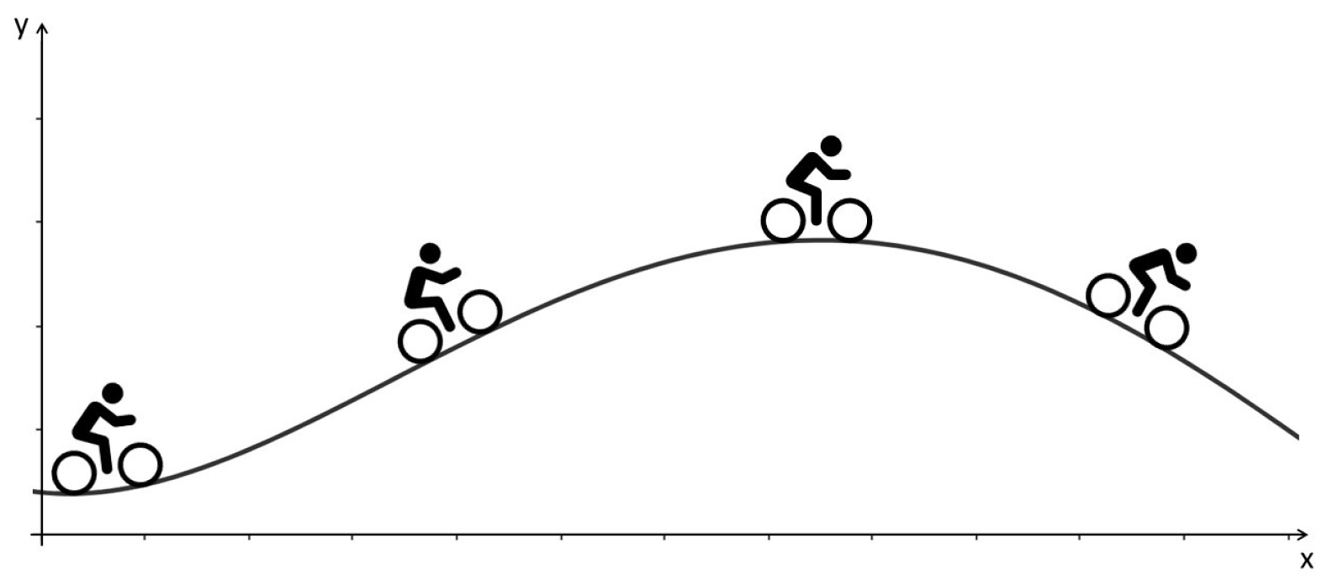

Sprechtext
Wir stellen uns vor, ein Radfahrer fährt mit dem Fahrrad eine Bergstrecke entlang. Die Höhenmeter der Radstrecke kann man auch als einen Graphen darstellen, wie hier auf der Folie abgebildet ist. Während der Fahrt ändert sich der Anstieg des Berges: er ist mal steiler und mal flacher, und es kann entweder bergauf oder bergab gehen.

Folie 5 – Punkte auf dem Graphen

Folientext
- Abbildung: Radstrecke als Graph mit markierten Punkten
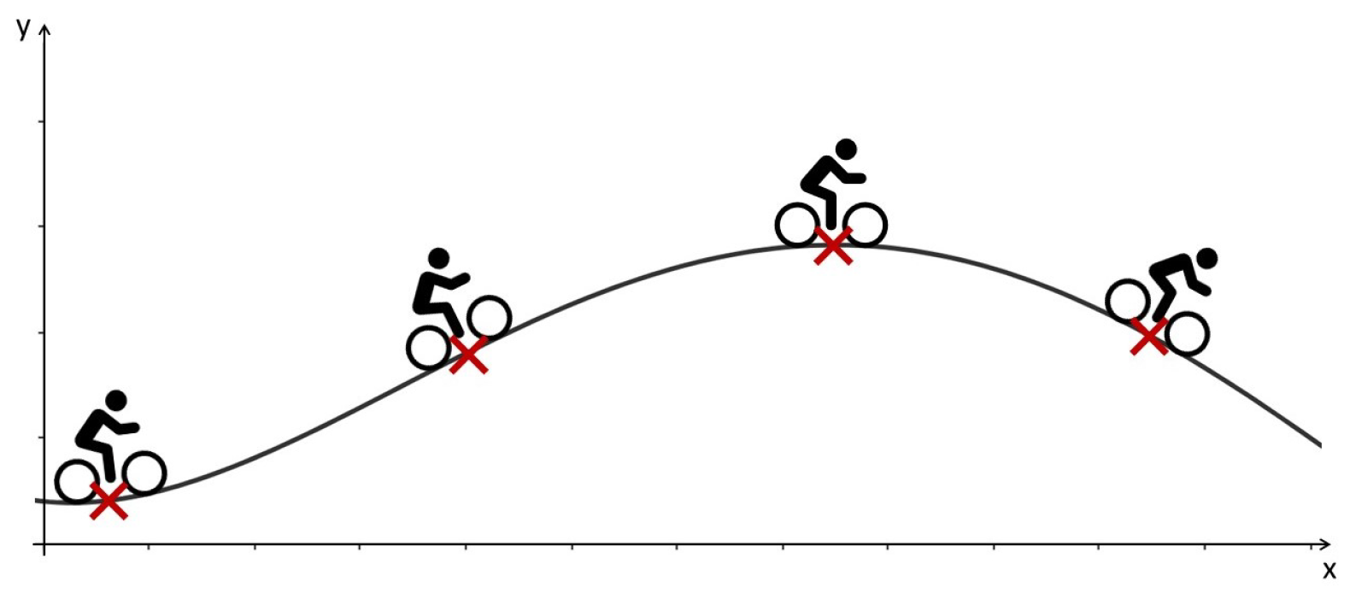

Sprechtext
Jetzt möchten wir gerne wissen, wie steil der Berg an den unterschiedlichen Punkten des Weges ist. Diese Punkte sind hier mit roten Kreuzen markiert, die jeweils mittig unter jedem Radfahrer auf der Linie des Graphen liegen.

Folie 6 – Steigung an den Punkten

Folientext
- Abbildung: Radstrecke als Graph mit markierten Punkten und Steigungsdreiecken
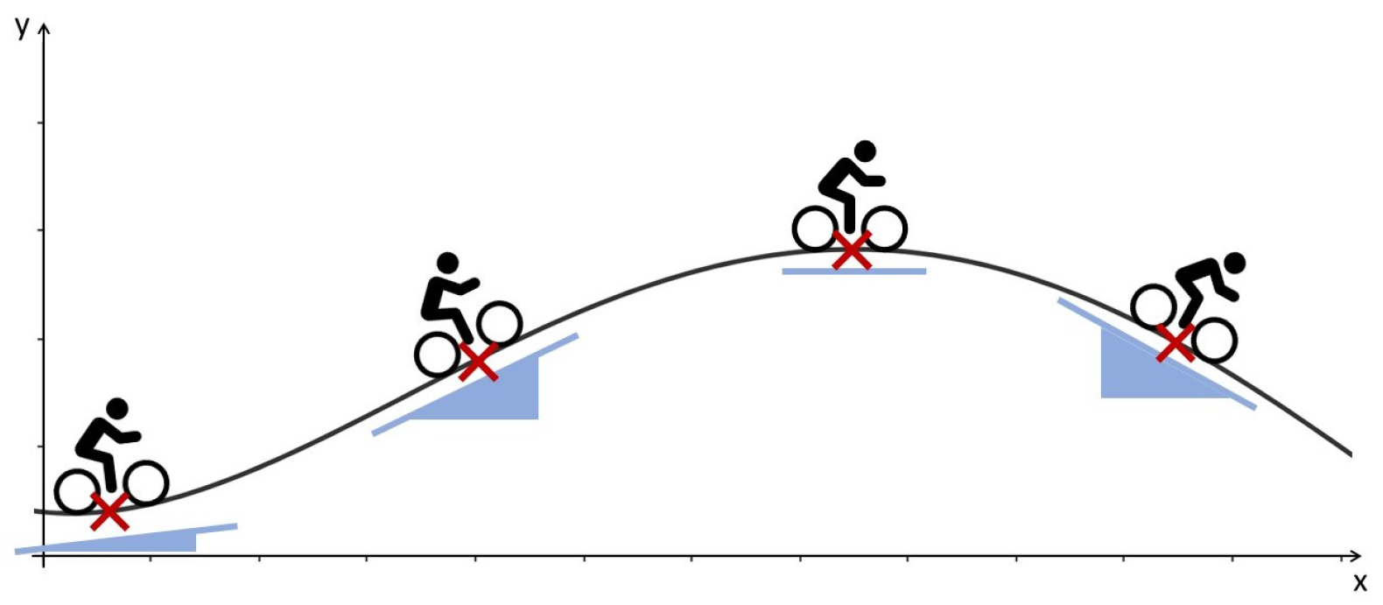

Sprechtext
Um herauszufinden, wie steil der Berg an den Punkten ist, denken wir uns die Straße zwischen den Fahrradreifen als eine Linie. Diese bildet die lange Seite eines rechtwinkligen Dreiecks, bei dem der rechte Winkel genau gegenüber dieser langen Seite liegt, was wir hier auf der Abbildung über die blauen Dreiecke dargestellt haben. Was es genau mit dem Dreieck auf sich hat, wird im zweiten Video beschrieben.

Folie 7 – Ableitungsfunktion

Folientext
- Abbildung: Radstrecke als Graph und der Graph der Ableitungsfunktion
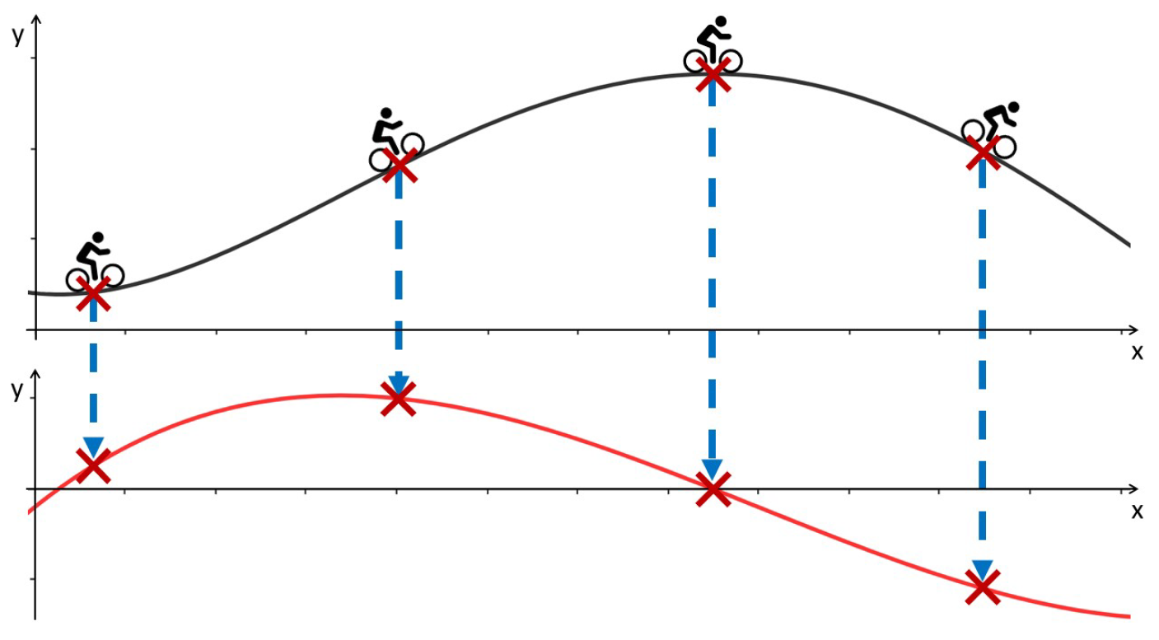

Sprechtext
Die zugehörige Ableitungsfunktion unten zeigt uns zu jedem der Punkte die Steigung, die wir aus dem Dreieck ablesen können. Wenn der Graph der Ableitungsfunktion genau unter dem oberen Graphen liegt, kann man die Zusammenhänge besser ablesen. Wie aus der jeweiligen Steigung eine neue Funktion entsteht, wird in den nächsten Videos detaillierter beschrieben. Aber was genau haben beide Graphen miteinander zu tun? Schauen wir uns die erste Position des Radfahrers genauer an.

Folie 8 – Positive Steigung

Folientext
- Abbildung: Radstrecke als Graph und der Graph der Ableitungsfunktion – Position 1
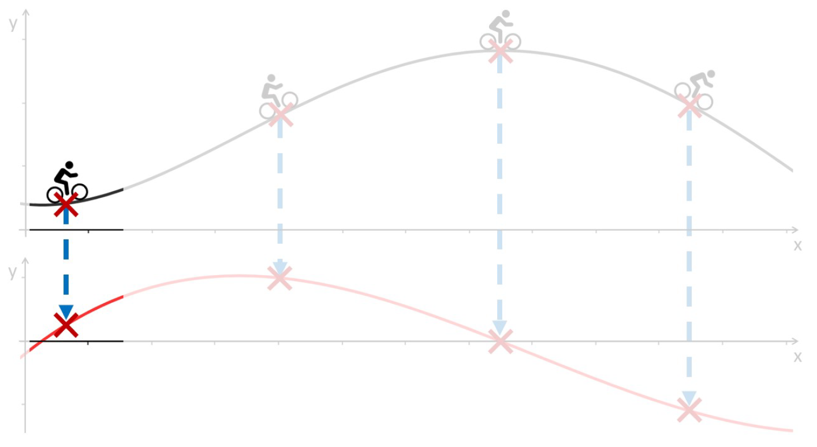

Sprechtext
Auf dem ursprünglichen Graphen ist er mit einem leichten Anstieg losgefahren. Der zugehörige y-Wert auf dem roten Ableitungsgraphen liegt oberhalb der x-Achse. Wenn also der Graph der Ableitungsfunktion einen positiven Wert hat, also wie hier oberhalb der x-Achse liegt, fährt der Radfahrer bergauf.

Folie 9 – Positive Steigung 2

Folientext
- Abbildung: Radstrecke als Graph und der Graph der Ableitungsfunktion – Position 2
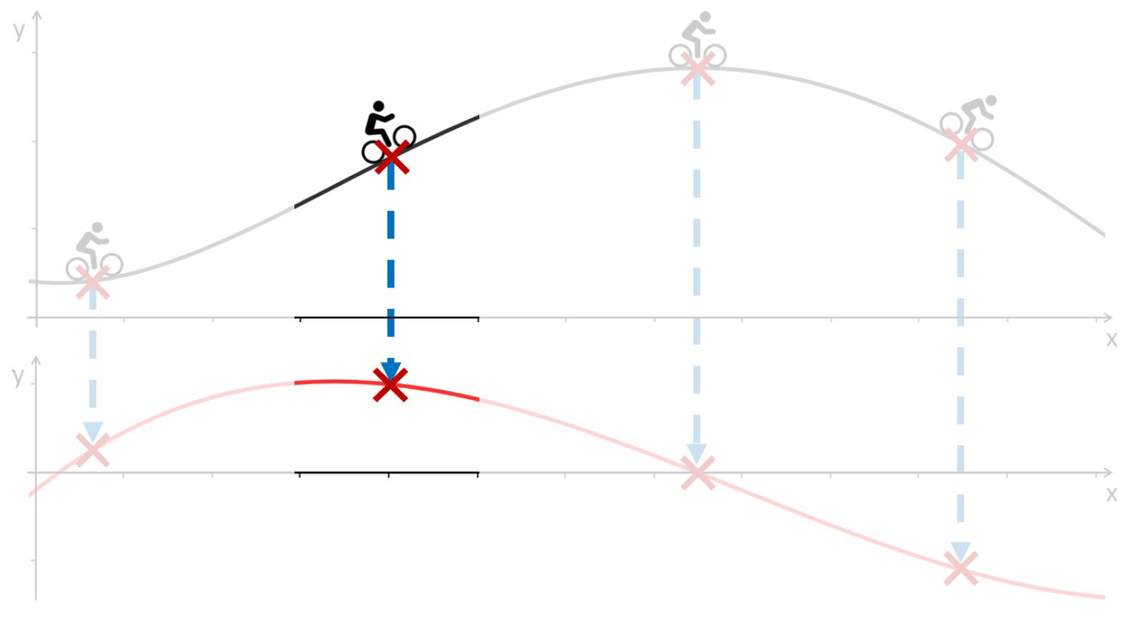

Sprechtext
Wird der Wert des Ableitungsgraphen größer, wie an der zweiten Position des Radfahrers, geht es steiler bergauf. Zwischen der ersten und zweiten Position des Radfahrers hat der Ableitungsgraph stets einen y-Wert größer null. Diese Stellen werden daher auch als Stellen mit positiver Steigung bezeichnet. Bis zu diesem Punkt war die Steigung durchgehend positiv, weil der Berg immer weiter angestiegen ist.

Folie 10 – Keine Steigung

Folientext
- Abbildung: Radstrecke als Graph und der Graph der Ableitungsfunktion – Position 3
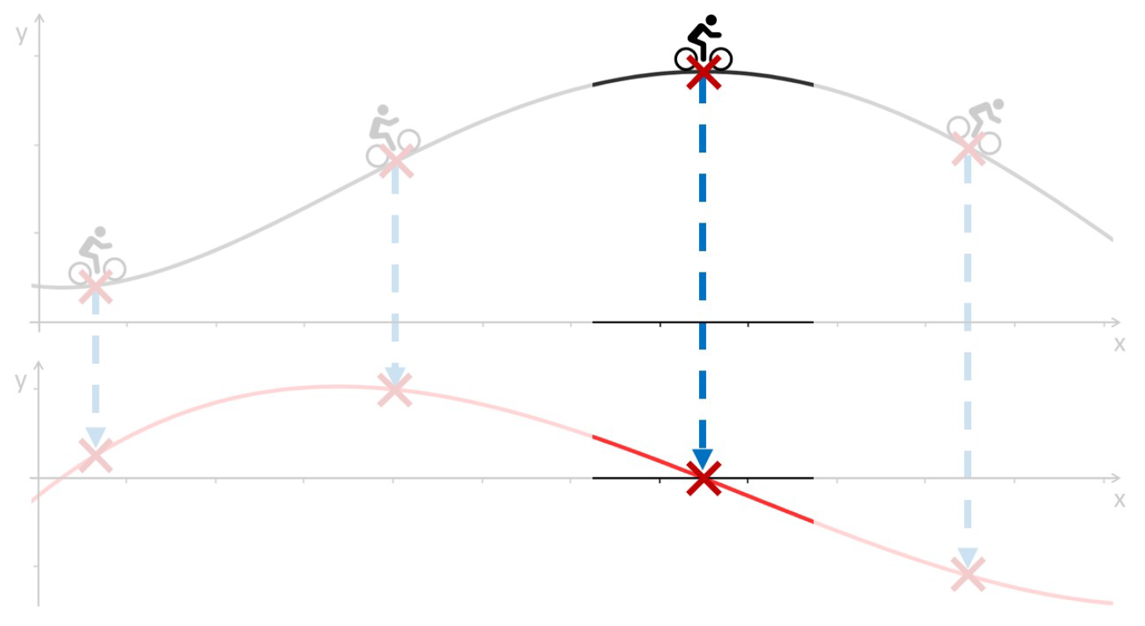

Sprechtext
Ist der y-Wert der Ableitungsfunktion an einer Stelle null und liegt somit direkt auf der x-Achse, so befindet sich der Radfahrer auf einem Abschnitt ohne Anstieg. In unserem Beispiel ist er auf der Bergkuppe, die dort flach ist.

Folie 11 – Negative Steigung

Folientext
- Abbildung: Radstrecke als Graph und der Graph der Ableitungsfunktion – Position 4
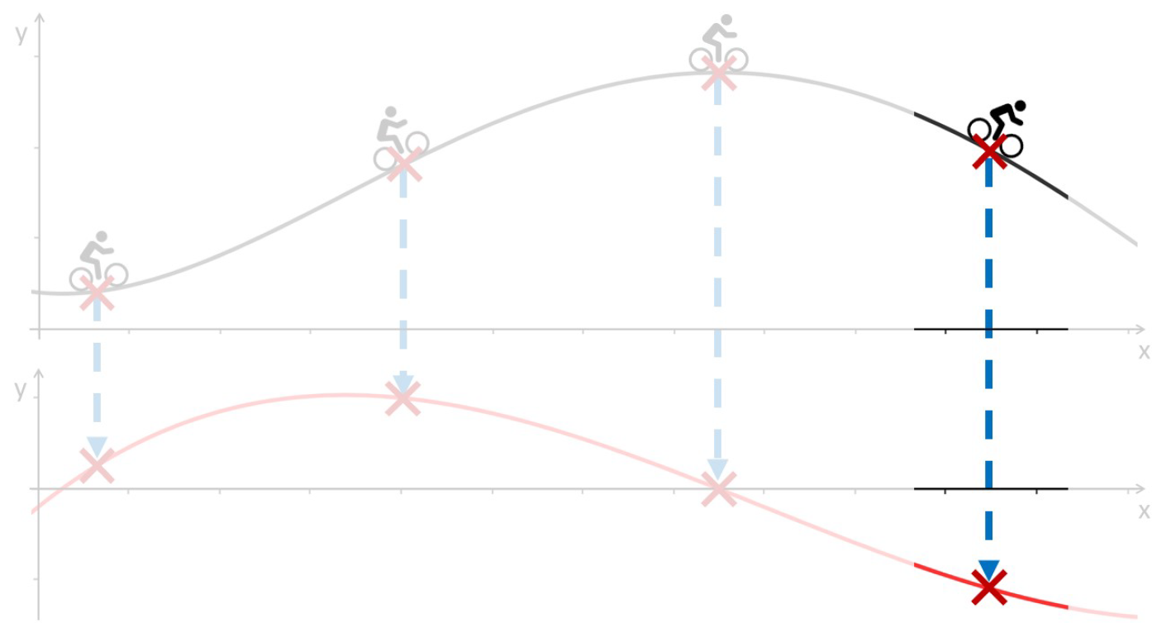

Sprechtext
An der vierten Position, wenn der Radfahrer wieder bergab fährt, zeigt sich das auch in der Ableitungsfunktion. Hier liegt der y-Wert der Ableitungsfunktion dann im negativen Bereich, also unterhalb der x -Achse. Man nennt dies auch eine negative Steigung. Während der Fahrradtour hat sich die Steigung des Bergs verändert. Die Ableitungsfunktion zeigt uns genau solche Veränderungen an.

Folie 12 – Änderungen

Folientext
- Änderungen finden sich in Alltagssituationen.
- Beispiele:
  - Geschwindigkeit eines Autos
  - Temperaturschwankungen
  - Wachstum von Bäumen und Pflanzen
- Ableitungsfunktionen stellen Änderungen anschaulich dar und helfen beim besseren Verständnis.

Sprechtext
Auch in anderen Alltagssituationen können wir Änderungen beobachten: die Geschwindigkeit eines Autos, die Temperatur im Tagesverlauf, das Wachstum von Bäumen oder der Anstieg und Rückgang von Preisen. Wir sind also ständig von Änderungen umgeben. Mit Hilfe der Ableitungsfunktion können wir diese festhalten und besser verstehen. Vielfach kann man sie dann sogar vorhersagen.

Folie 13 – Was haben wir gelernt?

Folientext
- Ableitungsfunktionen geben die Steigung an.
- Funktion und Ableitungsfunktion gehören immer zusammen.
- Wenn wir die Ableitungsfunktion kennen, können wir Aussagen über die Funktion treffen. Andersherum gilt das genauso.
- Sie sind nützlich beim Lösen von Problemen unterschiedlicher Art.

Sprechtext
Hier sind wir bereits am Ende des ersten Videos angelangt. Wir haben gelernt, dass Ableitungsfunktionen die Steigung angeben. Außerdem gehören eine Funktion und die Ableitungsfunktion immer zusammen. Ist eine von beiden bekannt, dann können bereits Aussagen über die andere getroffen werden. Vor allem sind Ableitungsfunktionen nützlich beim Lösen von Problemen in unterschiedlichen Fachbereichen.

Folie 14 – Vielen Dank für die Aufmerksamkeit

Folientext
Inhalt und Gestaltung
- Semira Altmann
- Dr. Alexander Silbersdorff
Barrierefreiheit und Gestaltung
- BaLLviHo-Team: Dr. Nina-Kristin Meister, Thomas Finkbeiner, Kristina Schneider, Miriam Panni
Abbildungen grafischer Logos
- Sign Lab Göttingen
- Zentrum für Statistik Göttingen
- Campus-Institut Data Science Göttingen
- Twillo
- Georg-August-Universität Göttingen

Sprechtext
Ich bedanke mich für die Aufmerksamkeit, sowie bei allen an dem Video beteiligten Personen, und wünsche viel Spaß beim Anschauen der weiteren Videos.

